**GELDERLAND - Plaats = Bij Kerkdriel (GLD) Sara Catharina (Korenmolen)**

* 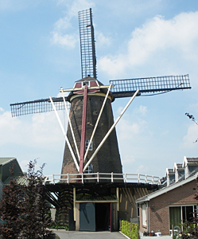Vroeger werd met deze molen ook olie gesl agen.
* De oliekelder is nog aanwezig.
* In de Tweede Wereldoorlog hadden de Duitsers een uitkijkpost op de molen.
* In 1944 hebben de geallieerden de molen bij het oversteken van de Maas met enige voltreffers zwaar beschadigd.
* In 1947 is deze schade hersteld, wat wel uniek genoemd mag worden.
* In deze periode zijn namelijk vele molens, die door het oorlogsgeweld beschadigd waren en hun economisch nut verloren hadden, gesloopt.
* In 1962 en in 1978 is de molen gerestaureerd en was tot omstreeks 2000 regelmatig in werking voor bakkers in Gelderland en Noord Brabant.
* Medio 2010 zal de molen een nieuwe restauratie ondergaan.
* Na herstel van de kap, het wiekenkruis en de staart moet de molen weer in 2011 kunnen draien.